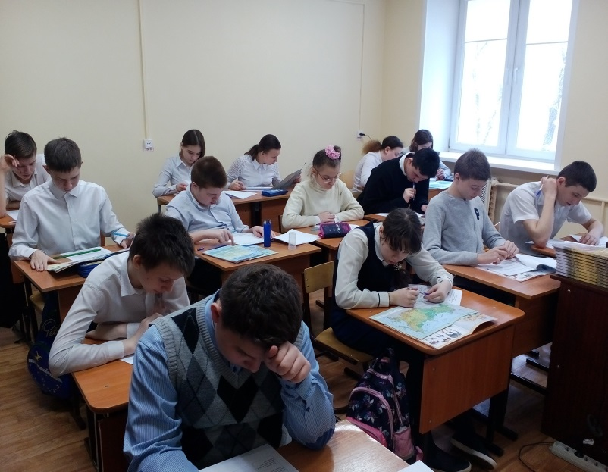 | 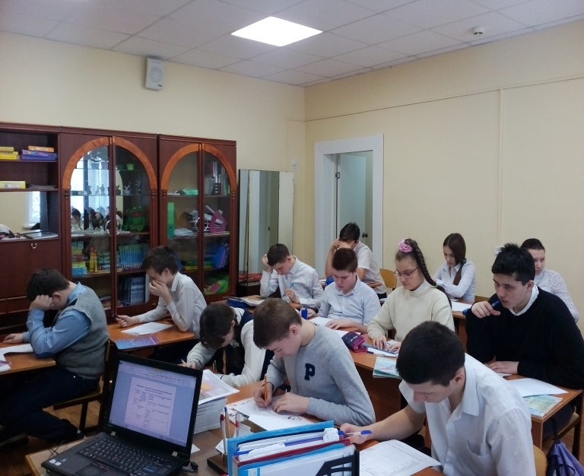 | 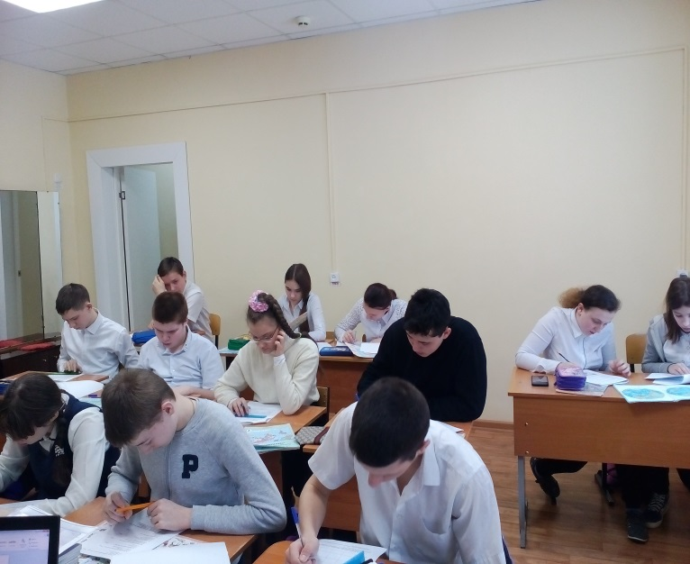
14 марта 2019 года на базе ГБОУ Самарской области «Школа-интернат № 115 г.о. Самара» состоялась региональная предметная олимпиада по географии среди обучающихся 6-9 классов с ограниченными возможностями здоровья). В олимпиаде (очная и дистанционная формы проведения) приняли участие 86 обучающихся (всего заявок на участие было прислано 90) из 6 образовательных учреждений Самарской области, из них 20 обучающихся нашей школы. Абсолютным победителем стала Кидярова Ольга, ученица 9 класса, она набрала максимальное количество баллов.
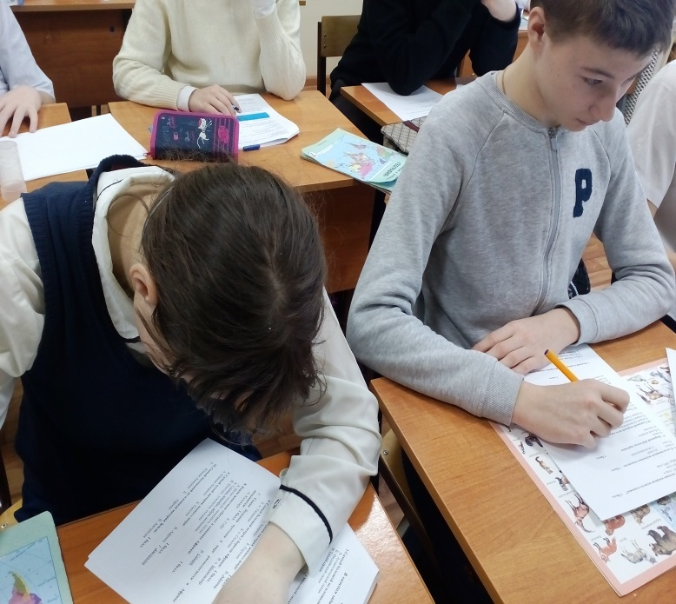 | 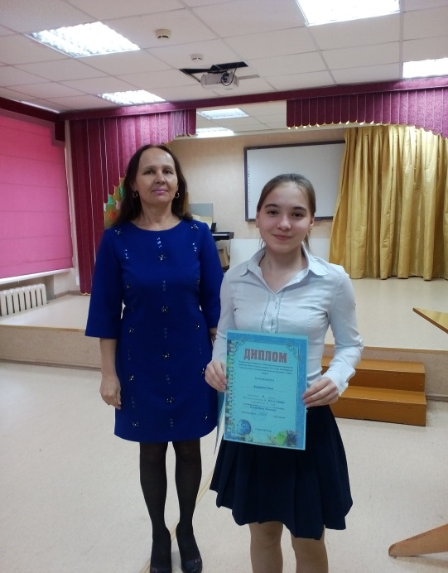 | 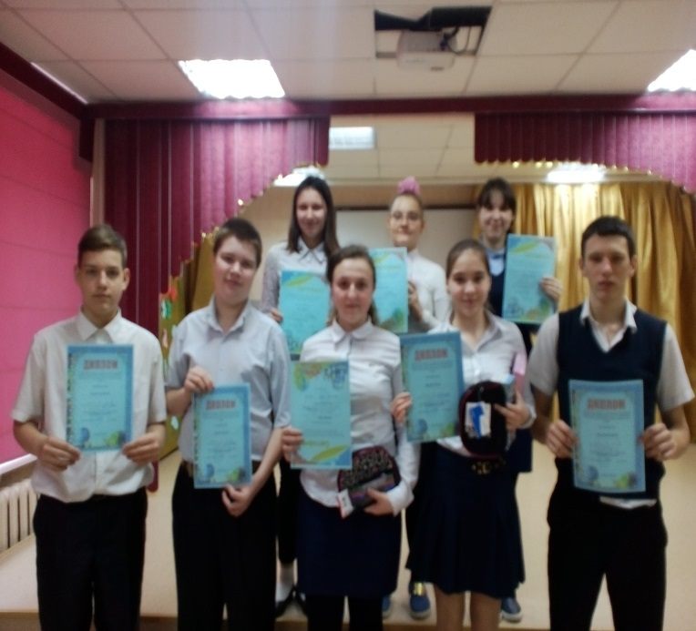
По результатам олимпиады были определены победители:
среди 6 классов:
1 место – Егоров Алексей, ГБОУ школа-интернат с. Старый Буян;
2 место - Сабиров Константин, ГБОУ школа-интернат №71 г.о. Самара и Галяутдинова Снежана, ГБОУ школа-интернат
с. Старый Буян;
3 место - Илленко Александр, ГБОУ школа-интернат №115г.о. Самара;

среди 7 классов:
1 место – Злобин Вячеслав, ГБОУ школа-интернат №3 г.о. Тольятти;
2 место - Кредин Денис, ГБОУ школа-интернат №115 г.о. Самара;
3 место - Авилочкин Сергей и Подмарева Есения, ГБОУ школа-интернат с. Старый Буян;

среди 8 классов:
1 место - Кетов Олег и Мурашко Иван, ГБОУ школа-интернат №3 г.о. Тольятти;
2 место – Савин Никита, ГБОУ школа-интернат №3 г.о. Тольятти;
3 место - Мамышев Алмаз, Щелоков Сергей, Полянсков Алексей, ГБОУ школа-интернат №115 г.о. Самара;
Шабанов Мехман, ГБОУ школа-интернат №3 г.о. Тольятти;

среди 9 классов:
1 место – Кидярова Ольга, ГБОУ школа-интернат №115 г.о. Самара;
Чиркин Анатолий, Джангоев Евгений, Дынько Вадим, Черепанов Константин, школа-интернат №3 г.о. Тольятти;
2 место - Будаева Анастасия, ГБОУ школа-интернат №3 г.о. Тольятти;
3 место - Шалыгин Данил, Дубикова Надежда, ГБОУ школа-интернат №3 г.о. Тольятти.

